技术方案
方案选型
方案选型需要考虑多架构（龙芯、申威、兆芯、飞腾、海思等），另外，考虑性能和风格统一，禁止使用以下技术：

- 禁止使用 QSS；
- 禁止使用 QML；
- 不建议使用 .ui 文件构建界面
- 项目中任意文件名不得使用中文，代码内容除注释部分外不得使用中文
代码中要注意添加对 Hi-DPI 的支持 (Qt 设备缩放)，可查看QWidget::devicePixelRatioF、QScreen::devicePixelRatio、Qt::AA_UseHighDpiPixmaps相关的文档
DBus
Qt 中使用 DBus 建议在 pro 文件中使用 DBUS_INTERFACES 和 DBUS_ADAPTORS 两个宏配合 xml 自动生成 DBus 代码。

数据存储位置
应用程序产生的用户数据如数据库等，统一存放在应用数据目录，数据目录通过 QStandardPaths::writableLocation(QStandardPaths::AppDataLocation) 获取。
Desktop文件
启动图标
应用的desktop文件需要安装至 /usr/share/applications/ 目录中，并且通过 desktop-file-validate （安装desktop-file-utils包）检查其有效性。

应用desktop文件详细规范见： https://docs.deepin.io/?p=3377。
应用程序的图标文件需要安装到：/usr/share/icons/hicolor/scalable/apps 目录中（svg格式的图标文件），文件名则对应于 dekstop 文件的 Icon 字段

程序名称
跟应用程序名称相关的有两个字段，一个是 Name，另一个是 GenericName，如“联系人”应用：它的 Name 值应该为 "Deepin Contacts"，GenericName 值为 "Contacts"。另外需要添加一行 “X-Deepin-Vendor=deepin”，这样在需要显示这个程序的 GenericName ，否则就会显示它的 Name
Qt相关答疑
窗口标题
问：任务栏上显示的窗口标题从哪里来的？
答：优先显示窗口的标题名(QWidget::setWindowTitle)，没有标题名时会显示应用程序的display name(QGuiApplication::setApplicationDisplayName)，要是display name也没有设置就会直接显示程序名称(QCoreApplication::setApplicationName)，要是前面这些都没有设置，那就会显示可执行文件的名字，fallback的列表（窗口标题->程序的Display Name->程序名称->可执行文件名称）就是这样的，也就是说内容其实是由应用程序控制的。
应用程序打包
hooks脚本
debian 目录中的 hooks 脚本（postinst、postrm、preinst、prerm等）考虑以后系统和应用分离方便，都应该尽量避免。如果实在无法避免，需要经过严格的审查。
应用程序内图标文件放置规范
一个完整的应用程序主题需要关注的不仅仅是控件的样式，有时，程序中对图标的使用也需要区分深色还是浅色。在 Qt 库中，查找和使用图标都可以通过 QIcon 完成，为了方便图标自动跟随程序主题，DDE 桌面环境在 Qt platform theme 主题插件中添加了一个内置的图标主题，路径为："qrc:/icons/deepin/builtin/[light/dark]"，其中，light和dark子目录为可选，它们分别为应用程序提供亮色和暗色图标的存储，如果图标本身为通用型（在任何主题下都可使用），则图标文件直接放置到"qrc:/icons/deepin/builtin"目录即可。
图标分为三种类型：
- TextType 纯文本性图标，其颜色会跟随画笔的前景色变化（和文字颜色保持一致）。文件放置路径："qrc:/icons/deepin/builtin/[light/dark]/texts"
- ActionType 动作型图标，其颜色会在其 Mode 改变时跟随画笔前景色（Normal模式图标颜色不会发生变化）。文件放置路径："qrc:/icons/deepin/builtin/[light/dark]/actions"
- IconType 图标型图标，其颜色在任何模式下都不会变化。文件放置路径："qrc:/icons/deepin/builtin/[light/dark]/icons"
图标名称规范：
名称前面需要添加能标示当前程序的前缀，例如控制中心的图标文件 dcc_xxx_32px.svg（设计大小为32）每一个都会有 "dcc_" 的前缀，其后跟图标名称（图标名称单词间使用 "_" 符号链接，且全部使用小写字母），再接着，"_32px" 为图标大小标识，标识此图标默认大小，最后的 ".svg" 为图标文件后缀名。
后记：
qrc 表示是一个 Qt 资源文件，此文件需要应用程序中自行创建。"/icons/deepin/builtin" 为路径的固定前缀，随后的目录则为三种类型主题对应的目录。"actions" 为图标的类型目录，目前支持 "texts"、"actions" 和 "icons" 三种类型，"texts" 和 "actions" 目录用于放置一些工具性图标（一般都比较小，且颜色单一），"icons" 则用于放置一些颜色丰富的图标。
添加图标文件后，在程序中只需要使用 QIcon::fromTheme("dcc_xxx") 即可获取当前主题对应的图标对象，"dcc_xxx" 为图标文件名称，不包含图标大小标识和文件后缀名！
此规范仅用于约定应用程序中图标的存储和使用，其它图片资源不可使用此规范！

国际化
QMake项目
在项目开发过程中，对国际化的支持需要满足以下条件：
- 代码中使用 tr 函数将待翻译的字符串包裹起来
- 在pro文件（CMakeLists.txt 项目根据此逻辑编写即可）中添加以下代码用于在编译时自动将ts文件生成为qm文件
CONFIG(release, debug|release) {
TRANSLATIONS = $$files($$PWD/translations/*.ts)
#遍历目录中的ts文件，调用lrelease将其生成为qm文件
for(tsfile, TRANSLATIONS) {
qmfile = $$replace(tsfile, .ts$, .qm)
system(lrelease $$tsfile -qm $$qmfile) | error("Failed to lrelease")
}
#将qm文件添加到安装包
dtk_translations.path = /usr/share/$$TARGET/translations
dtk_translations.files = $$PWD/translations/*.qm
INSTALLS += dtk_translations
}
- 需要更新翻译时，可使用 "lupdate ./src -ts xxx.ts" 命令更新ts文件，其中 "./src" 为源码所在路径，"xxx.ts" 为生成的ts文件。使用lupdate一般只需要更新英文语言对应的ts文件，其它语言的翻译都是在 https://www.transifex.com/linuxdeepin/ 网站上在线处理。要支持在线翻译需要在项目中添加其对应的配置文件，一般放置于 ".tx/config" 目录，这是一个dtkwidget项目的config文件内容示例：
[main]
host = https://www.transifex.com
minimum_perc = 80
mode = developer

[deepin-tool-kit.dwidget]
file_filter = src/translations/dtkwidget_<lang>.ts
source_file = src/translations/dtkwidget_en_US.ts
source_lang = en
type = QT
[main]下面的内容都是一致的，其中"deepin-tool-kit.dwidget"中的"deepin-tool-kit"是项目名称，"dwidget"为ts资源文件名称（可自定义），file_filter指在上传ts文件时要排除的项，统一写为"xxx_<lang>.ts"（其中xxx为资源名称），source_file指翻译的源文件（一般都为 xxx_en_US.ts即可，xxx是ts文件前缀，根据项目中使用的具体名称做替换），source_lang统一为"en"，type统一为"QT"
- 在定义DApplication对象，且设置了applicationName以后调用 DApplication::loadTranslator()，不用传入参数，函数内会自动到 /usr/share/{appName}/translations/ 目录中加载当前语言对应的qm文件
- ts文件的命名格式为：{appName}_{语言名称}.ts，如dde-control-center项目的简体中文语言对于的ts文件名为：dde-control-center_zh_CN.ts，生成的qm文件名为：dde-control-center_zh_CN.qm

注：非新建的项目基本上都会有 ".tx/config" 文件

上传和下载
安装tx命令：sudo apt install transifex-client
将附件 .transifexrc 放置到家目录
使用进入到项目根目录（.tx的同级目录）
上传：tx push -s
下载：tx pull -s
.transifexrc0.2KB

deepin-desktop-ts-convert
由软件包 deepin-gettext-tools 提供，如果编译时使用，请加入编译依赖。
工具可以把 desktop 文件转换为 ts 文件，也可以把 ts 文件转换为 desktop 文件。
有3个子命令: init, desktop2ts, ts2desktop。如果不带任何参数运行本命令则显示帮助信息。
子命令 init
deepin-desktop-ts-convert init $desktopFile $outputTsDir
用于在项目中开始处理一个desktop文件的翻译问题，将翻译源写入$outputTsDir/desktop.ts文件，和已有的翻译成果写入各个 $outputTsDir/desktop_<lang>.ts 文件中(<lang> 是指某种具体的语言代码)。
子命令 desktop2ts
deepin-desktop-ts-convert desktop2ts $desktopFile $outputTsDir
子命令 desktop2ts 与子命令 init 传参是一样的，用于更新翻译源文件，将翻译源写入$outputTsDir/desktop.ts文件。应该在 desktop 文件中的可以本地化的字段的值被更新后使用，相关字段有 Name，Comment，GenericName，Keywords。
子命令 ts2desktop
deepin-desktop-ts-convert ts2desktop $desktopFile $tsDir $outputDesktopFile
用于输出带有翻译结果的 desktop 文件，参数 $desktopFile 是模板文件，参数 $tsDir 是放置相关 ts 文件的文件夹，将集合了各种语言翻译成果的desktop写入$outputDesktopFile文件。推荐在构建软件包过程中使用。
deepin-policy-ts-convert
由软件包 deepin-gettext-tools 提供，如果编译时使用，请加入编译依赖。
同 deepin-desktop-ts-convert 类似，只不过 desktop 文件换成了polkit 用的 policy 文件。
子命令也是 3 个，init、policy2ts, ts2policy。

高分屏支持
此处的高分屏即指 HI-DPI，DTK应用程序使用环境变量 QT_SCREEN_SCALE_FACTORS 设置缩放比例。QPaintDevice（QWidget、QImage、QPixmap都继承于QPaintDevice）有一个devicePixelRatioF函数，在使用QPainter对QWidget或QImage操作时，画笔会自动根据设备的缩放比例处理内容的绘制，不需要额外的代码即可自适应窗口缩放。但是，使用 drawPixmap和drawImage接口时有些特殊，在绘制图片时会根据源设备（QImage、QPixmap）和目标设备（QWidget）的缩放比做一层转换。假设QWidget的缩放比为：2.0，把一个 100x100 缩放比 1.0 的图片绘制在这个QWidget上，实际会把图片放到到200x200进行绘制。 图片真实显示大小 = 图片大小 * 目标设备缩放比 / 图像设备缩放比，在上述例子中，图片真实显示大小 = QSize(100, 100) * 2.0 / 1.0。图片被放大会导致失真，也就是我们常说的图标模糊问题，因此，将QPixmap或QImage绘制到QWidget上时一定要注意缩放比例的匹配，代码示例：

void paintEvent(QPaintEvent *event)
{
Q_UNUSED(event)
QPainter pa(this);
m_pixmap.setDeviceRatio(devicePixelRatioF());
pa.drawPixmap(0, 0, m_pixmap);
}
程序开发中，更常见的情况是把图片作为图标资源使用，也就是对QIcon对象的使用，常用的控件都支持使用QIcon对象作为图标资源，如 DIconButton DFloatingButton等。QIcon默认就支持图标的缩放，只需要在 DApplication 对象构造之前添加一行：
QGuiApplication::setAttribute(Qt::AA_UseHighDpiPixmaps);
即可，如果需要在控件中使用QIcon进行自绘，则可以直接调用 QIcon::paint 接口，代码示例：
m_icon = QIcon::fromTheme("icon-name")
// m_icon = QIcon("xxx.svg");

void paintEvent(QPaintEvent *event)
{
Q_UNUSED(event)
QPainter pa(this);
m_icon.paint(&pa, x, y, width, height);
}
不过，需要注意的是，QIcon::paint 接口默认使用 qApp->devicePixelRatio() 作为缩放比例，大多数情况下，QWidget::devicePixelRatioF()和qApp->devicePixelRatio()的值都是一致的。

注：可使用以下命令指定缩放比例来调试应用：
QT_SCREEN_SCALE_FACTORS=1.5 dde-control-center
触屏支持

程序设置相关

为了方便应用开发者构建设置窗口界面，DTK开发了一套通过json文件创建设置界面的机制。在构建设置窗口界面的时候，应用开发者无需再一行代码一行代码构建界面，而是通过一个json文件描述设置界面内容，经过DSettings加载，传递给DSettingsDialog构建界面即可：

SettingsDialog::SettingsDialog(QWidget *parent)
: DSettingsDialog(parent)
{
// 构造配置文件路径
const QString confDir = DStandardPaths::writableLocation(
QStandardPaths::AppConfigLocation);
const QString confPath = confDir + QDir::separator() + "dtk-gallery.conf";

// 创建设置项存储后端
QSettingBackend *backend = new QSettingBackend(confPath);

// 通过json文件创建DSettings对象
DSettings *settings = DSettings::fromJsonFile(":/data/settings.json");
// 设置DSettings存储后端
settings->setBackend(backend);

// 通过DSettings对象构建设置界面
updateSettings(settings);

connect(settings, &DSettings::valueChanged,
this, &SettingsDialog::settingsChanged);
}

在上面的代码中，我们新建了一个类SettingsDialog，继承自DSettingsDialog，用于dtk-gallery应用的设置界面。

其中，DSettings需要一个存储后端用来存放设置数据，DTK提供了两个可选选项，一个是上例子中用到的QSettingsBackend，另外一个是GSettingsBackend。从名字上可以看出，QSettingsBackend是使用QSettings作为存储后端，而GSettingsBackend是使用GSettings作为存储后端。GSettings相较于QSettings，优点在于可以有系统和用户级两套配置，在系统定制时比较方便，而且其本身有一套通知机制；但是，缺点也比较明显，就是它在使用上比较麻烦。本例为了方便演示使用QSettings作为存储后端。

存储后端构建完成后，通过DSettings::setBackend设置给DSettings对象，DSettingsDialog则通过DSettingsDialog::updateSettings方法加载DSettings的内容。

DSettings从json文件加载内容时，则是使用DSettings::fromJsonFile方法，在本例中settings.json文件的内容如下：

{
"groups": [
{
"key": "basic",
"name": "Basic",
"groups": [
{
"key": "select_multiple",
"name": "Checkbox",
"options": [
{
"key": "checkbox_1",
"text": "Check list 1",
"type": "checkbox",
"default": 1
},
{
"key": "checkbox_2",
"text": "Check list 2",
"type": "checkbox"
}
]
},
{
"key": "select_single",
"name": "Radiogroup",
"options": [
{
"key": "radiogroup",
"name": "",
"type": "radiogroup",
"items": [
"Option 1",
"Option 2"
],
"default": 1
}
]
},
{
"key": "slider",
"name": "Sliders",
"options": [
{
"key": "slider",
"type": "slider",
"name": "Opacity",
"min": 0,
"max": 100,
"default": 50
}

]
}
]
},
{
"key": "advanced",
"name": "Advanced",
"groups": [
{
"key": "combo",
"name": "Combobox",
"options": [
{
"key": "combobox",
"name": "Combobox",
"type": "combobox",
"items": [
"hello", "world"
],
"default": "hello"
}
]
},
{
"key": "spin",
"name": "SpinButton",
"options": [
{
"key": "spin",
"name": "Change the value",
"type": "spinbutton",
"default": 10
}
]
},
{
"key": "shortcuts",
"name": "Shortcuts",
"options": [
{
"key": "open_file",
"name": "Open file",
"type": "shortcut",
"default": "Ctrl+o"
},
{
"key": "open_folder",
"name": "Open folder",
"type": "shortcut",
"default": "Ctrl+f"
}
]
}

]
}

]
}

生成设置界面内容如下：

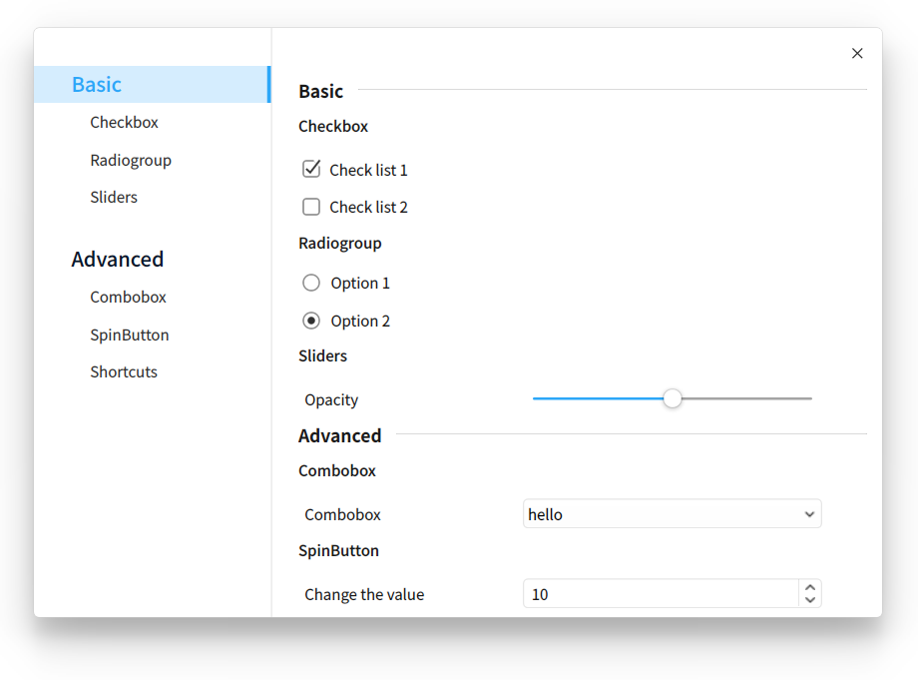
图 7.13 生成设置界面1

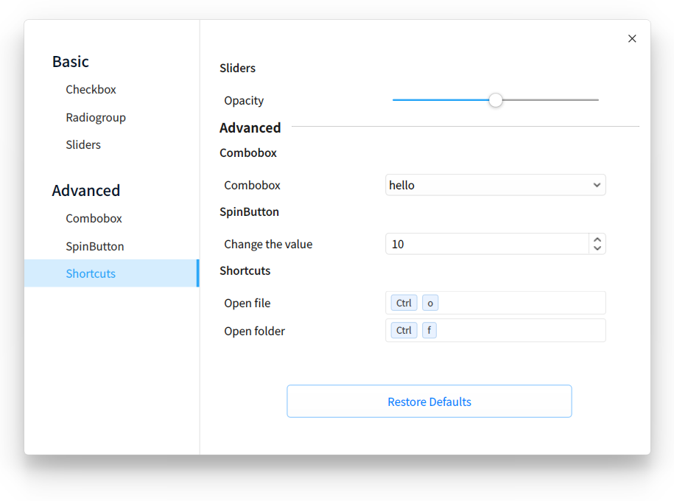
图 7.14 生成设置界面 2

由DSettings生成的设置对话框分为左右两个部分，左侧是导航栏，右侧为设置内容，在设置内容最下方是重置按钮，用户可以通过这个按钮将程序所有的设置项重置。

json文件最外层是一个无名对象，包含属性“groups”，这是一级导航，例如图中的“Basic”；一级导航下层是二级导航，例如图中的“Checkbox”，二级导航在json文件中以一个对象的形式出现，包含属性“key”、”name”和”options“。其中，”key”为字符串，表示设置项目的唯一ID，json文件中除最顶层的对象外其余的对象均需设置”key“属性；”name“属性同样为字符串，表示标题的名称；”options“属性为数组，包含当前二级标题下的所有设置项。每个设置项都从属于一个特定的二级导航，每个二级导航都从属于一个一级导航。

每个设置项可以对应于不同的控件类型，在设置项的json对象中使用”type“属性来标识，DSettings目前支持的”type“属性类型和其对应生成的控件关系如下表所示：

表 7.2 DSettings支持类型表

type字段 | 生成控件 | json属性
checkbox | QCheckBox | text
radiogroup | QRadioButton组成的QButtonGroup | items
slider | QSlider | name、min、max
combobox | QComboBox | name、items
spinbutton | QSpinBox | name
shortcut | ShortcutEdit | name
lineedit | QLineEdit | name、text

除了上面列出的属性外，每个控件可选提供一个”default“属性，表示设置项默认值，用于重置按钮点击后的设置重置处理，本书建议所有控件都设置一个默认值。

为json文件国际化
首先需要使用dtkcore提供的dtk-settings工具将json解析生成出一个cpp文件，之后使用lupdate将从此cpp文件中生成ts翻译文件，在应用程序中加载此ts文件生成的qm文件来使用。
代码示例：

dtk-settings-translate.zip8.4KB

添加帮助手册
前面提到程序选项菜单中”帮助“一项同”关于“、”退出“都是DTitlebar自动添加的，但是dtk-gallery到目前为止还没有出现这一项菜单，这主要是因为我们还没有给dtk-gallery添加帮助手册内容。

为了让DTitlebar能识别到针对你应用的帮助手册，你需要将应用程序的帮助手册内容放置在/usr/share/deepin-manual/manual/下，并且保证手册目录的名称跟你应用的程序名称对应（即前面通过DApplication::setApplicationName设置的名称）。

以dtk-gallery为例，你需要编写合适的手册内容，并将其放置在/usr/share/deepin-manual/manual/dtk-gallery/目录下。此时点击程序选项按钮，弹出的菜单就会包含”Help“一项，如下图所示：

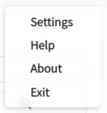
图 7.15 帮助菜单项

点击”Help“菜单项，会使用帮助手册应用打开dtk-gallery的帮助手册内容。帮助手册文档的格式见deepin-manual项目wiki，此处限于篇幅不再展开描述。

代码风格
- 风格和Qt库代码保持一致。可参考：https://wiki.qt.io/Qt_Coding_Style （可使用 astyle 工具辅助）
- 代码注释统一使用中文（以更好的理解代码为优先）
- 尽量使用 Qt 原生数据结构，在需求不满足的情况下再考虑 CPP 的数据结构（如字符串类型应优先使用QString，而不是std::string）
- 不滥用 lambda 函数
- 引用类时尽可能的使用前置声明，而不是 include
- CPP 头文件的 include 需要划分区域，每个区域间使用一个空行分割
- 代码块之间使用空行隔开，具体可参考 Qt 代码风格
- 不滥用空行，不该添加空行的地方不允许添加（如函数体的开头和结尾）
- 类初始化处将 ":" "," 等符号放置在前面
- 覆写虚函数需要添加 override 修饰
include 区域划分规则：
- 越上层的代码越靠上（如项目本身的代码应放置在最前方）
- 每个库的头文件单独使用一个区域（如所有Qt库头文件放置在一个区域，DTK库的头文件也单独放置在一个区域）
区分划分示例：
// 区域1：项目自身文件
#include "xxx.h"

// 区域2：DTK库文件
#include <DApplication>

// 区域3：Qt库文件
#include <QObject>

// 区域5：其它库文件
#include <xxx.h>

// 区域4：CPP标准库文件
#include <iostream>

// 区域5：Linux系统库文件
#include <unistd.h>
类初始化代码示例
AAA(QObject *parent)
: QObject(parent)
, m_xxx1
, ...
, m_xxxn
{

}
集中常见的代码块
大多数以 "}" 结尾的代码都表示一个代码块的结束。 如函数体
void fun()
{

}
// 空行
如 if else 语句
if () {
...
}
// 空行
if () {
...
} else if {
...
}
// 空行
switch 语句
switch () {
...
}
// 空行
循环语句
for (. ,..) {
...
}
// 空行
while (...) {
...
}
// 空行
另外，当两块代码明显在做两种不同类型的事情时也应该使用空行分开，如：
int x = 0; // 变量定义
// 空行
xxx.fun(); // 函数调用
// 空行
return xxx;
源码 LICENSE
/*
* Copyright (C) 2019 ~ 2019 Deepin Technology Co., Ltd.
*
* Author: zccrs <zccrs@live.com>
*
* Maintainer: zccrs <zhangjide@deepin.com>
*
* This program is free software: you can redistribute it and/or modify
* it under the terms of the GNU General Public License as published by
* the Free Software Foundation, either version 3 of the License, or
* any later version.
*
* This program is distributed in the hope that it will be useful,
* but WITHOUT ANY WARRANTY; without even the implied warranty of
* MERCHANTABILITY or FITNESS FOR A PARTICULAR PURPOSE. See the
* GNU General Public License for more details.
*
* You should have received a copy of the GNU General Public License
* along with this program. If not, see <http://www.gnu.org/licenses/>.
*/
每个源码文件在开头都需要包含授权说明，上面是模板内容。需要将 Author 和 Maintainer 两个字段修改为自己的名字和邮箱。另外，可在 Qt Creator 中配置，将此内容作为新建文件时的默认授权说明（设置项：工具=>选项=>C++=>文件命名 页面）。
使用 Astyle(代码格式化工具)
sudo apt install astyle
在 “Qt Creator -> 帮助 -> 关于插件 -> C++” 组中选择开启 “Beautifier(experimental)” 插件
在 “Qt Creator -> 选项 -> Beautifier -> Artistic Style” 配置项中勾选“Use customized style”，之后点击 “Add” 按钮，将下面的 astyle 规则添加到弹出的编辑框中
为了更方便的使用，可直接设置Qt Creator中关于“ArtisticStyle -> FormatFile” 的快捷键（在 “选项 -> 环境 -> 键盘” 页面设置）
indent=spaces=4
style=kr
indent-labels
pad-oper
unpad-paren
pad-header
keep-one-line-statements
convert-tabs
indent-preprocessor
align-pointer=name
align-reference=name
keep-one-line-blocks
keep-one-line-statements
attach-namespaces
max-instatement-indent=120
git commit
- 风格可参考：https://www.conventionalcommits.org/zh/v1.0.0-beta.2/
- 保持最小化提交的原则，一个提交只抱着一个目的
控件使用规范
- 不自定义控件风格（不使用qss以及自绘制控件）
- 在控件逻辑满足的前提下优先使用Qt原生控件（只针对控件如 QPushButton 等，此规则不适用于主窗口），否则使用DTK控件
- 应用程序入口使用 DApplication，主窗口使用 DMainWindow
- 无可满足项目要求的控件时可直接找 @张继德 说明情况
DTK开发
开发环境
sudo apt install libdtkwidget-dev qt5-default qtcreator
项目模板
dtkapplication.zip5.6KB

将此压缩包解压到 /usr/share/qtcreator/templates/wizards/projects 目录下，之后重启 QtCreator，在创建项目的向导中即可选择“Dtk Widgets Application”
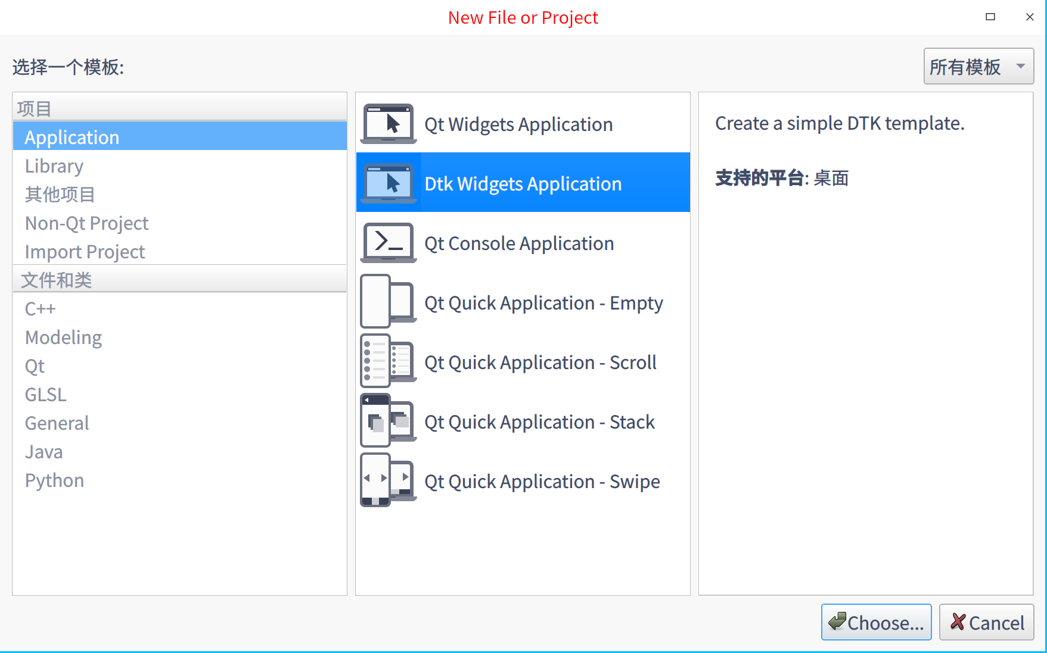
开发文档
对外服务和接口
对外提供服务和接口统一使用 DExportedInterface，支持两种使用方式。
1：直接使用 registerAction 接口添加支持的动作，类似于 QCommandLineParser::addOption接口，registerAction支持添加支持的action，第一个参数是action名称，第二个参数是对此actioni使用的描述（可介绍action的功能，已经使用此action时需要传递的参数），第三个参数是一个回调，会在action被invoke时调用。代码示例：
QDBusConnection::sessionBus().registerService("com.deepin.ExpIntfTest");

DUtil::DExportedInterface *ei = new DUtil::DExportedInterface();
ei->registerAction("quit", "quit the application", [&app](QString)->QVariant {
qApp->quit();
return QVariant();
});

ei->registerAction("answer", "answer to the ultimate question of life, the universe, and everything",
[](QString)->QVariant {return QVariant(42);});

ei->registerAction("sum", "returns the sum of two integers", [](QString p)->QVariant {
QJsonDocument d = QJsonDocument::fromJson(p.toUtf8());
return QVariant(d["a"].toInt() + d["b"].toInt());
});
2: 继承 DExportedInterface，重写 invoke 方法。同第一种方式，注册action还是使用registerAction函数，不同的是，不需要传递第三个参数，action被invoke时会调用重写的invoke方法进行处理，代码示例：
class CustomInterface : public DUtil::DExportedInterface
{
public:
CustomInterface()
: DUtil::DExportedInterface()
{
registerAction("pow", tr("something helper message..."));
}
QVariant invoke(const QString &action, const QString &parameters) const
{
QJsonDocument d = QJsonDocument::fromJson(parameters.toUtf8());
if (action == "pow") {
return QVariant(pow(d["a"].toDouble(), d["b"].toDouble()));
}
return QVariant();
}
};

注：需要注意的是，使用DExportedInterface之前要确保程序中已经注册了DBus服务（使用QDBusConnection::registerService注册）
主题自动保存和应用
创建 DApplicationSettings 类对象用于保存应用程序的主题设置，需要注意的是，在创建DApplicationSettings对象之前，要保证已经使用过 QCoreApplication::setApplicationName 和 QCoreApplication::setOrganizationName 设置过应用程序的一些必要信息。
单例进程&窗口自动激活
单例设置可使用 DApplication::setSingleInstance（可将应用程序名称当作key使用），此函数返回true时表示可以运行，否则表示当前已经有其他进程在运行，需要退出此进程。代码示例：
DApplicatioin a(argc, argv);

a.setApplicationName("dtk-example");

if (!a.setSingleInstance(a.applicationName()))
exit(-1);
}

// 开启自动激活窗口功能，当有新的进程运行时，会将当前进程的第一个DMainWindow类型的窗口激活（显示到屏幕上方，如果已经最小化则会先将窗口推出最小化状态）
a.setAutoActivateWindows(true);

功能添加后的测试方法：
先运行一个程序
将打开的窗口最小化或放置到其它窗口下方
再次运行此程序
结果：第二次运行的程序正常退出，已经最小化的窗口显示到了屏幕最上方

编码风格：
https://docsin.uniontech.com/?p=2788
安全编码规范：
https://docsin.uniontech.com/?p=3328
开发者规范：
https://docsin.uniontech.com/?p=2851

